Памятка по подготовке аттестационной папки педагогического работника
Заявления на прохождение аттестации подаются через МФЦ города или через портал гос.услуг. Для подачи заявления необходимо иметь паспорт и копию аттестационного листа за предыдущий период.
Дни, часы приема и выдачи портфолио в СПб АППО будут указаны в бланках МФЦ при оформлении заявлений.
Портфолио принимаются в городской аттестационной комиссии (каб.426 СПб АППО, ул. Ломоносова, д.11-13), экспертиза может продолжаться до 60 календарных дней.
Дополнительную информацию можно получить в ИМЦ Московского района (ул. Ленсовета, 6а), контактный телефон 417-36-89
Полное наименование образовательного учреждения по Уставу, район

Индивидуальная папка
профессиональной деятельности
ФИО (полностью)
Должность с указанием преподаваемого предмета для учителя,
направления деятельности для других педагогических работников,
указать особенности: только домашнее обучение

Регистрационный № документов | №
Дата подачи заявления
Дата подачи индивидуальной папки
Заявленная квалификационная категория
Наличие квалификационной категории
Дата предыдущей аттестации

Санкт-Петербург – 2018

Оформление корешка папки:
Заявленная категория | ФИО | должность | учреждение | район

Распоряжение Комитета по образованию от 21.12.2017 № 3962-р «О внесении изменений в распоряжение Комитета по образованию от 03.12.2014 № 5488-р 01.03.2018
•Индивидуальная папка оформляется в виде единого комплекта документов, включающего опись документов.
•Комплект документов прошит, пронумерован и подписан уполномоченным лицом организации, осуществляющей образовательную деятельность, подпись которого заверяется печатью образовательной организации.
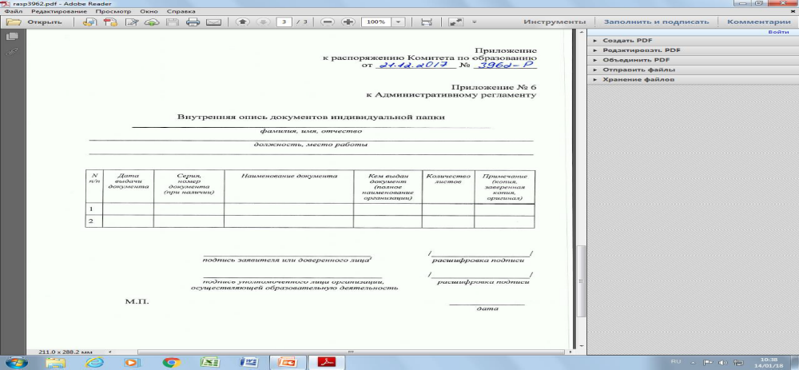
Прошито и пронумеровано:
•Титульный лист – 1 экз.
•Опись документов – 1 экз.
•Заверенная копия документа о предыдущей аттестации (при наличии категории).
•Документы индивидуальной папки (в соответствии с требованиями экспертного заключения).

Отдельно от единого комплекта документов:
•Титульный лист – 1 экз.
•Опись документов – 1 экз. (прошитая, пронумерованная, заверенная).
•Заявление (МФЦ или портал).
•Экспертное заключение – 1 экз. (с указанием ФИО, места работы и должности педагога). Экземпляр (1!) экспертного заключения (изменения со 2 мая 2017г!) по своей должности (скачать и распечатать с сайта ИМЦ Московского района. Найти по шагам: Направления деятельности – Кадровое – Аттестация - Нормативно-правовые документы аттестации.)
http://imc-mosk.ru/. Здесь можно узнать и о результатах аттестации.
Предоставление справки об отсутствии взысканий (раздел 3) в период прохождения аттестации является обязательным.
Методист ИМЦ Московского района, Олефир Людмила Николаевна.

